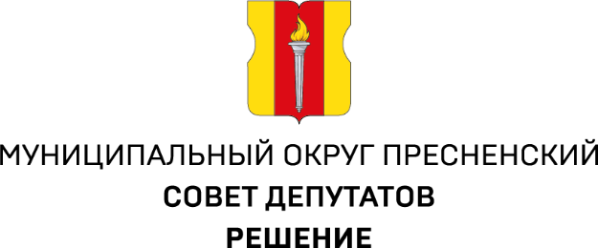
ПРОЕКТ
15.01.2025 № 34.06.369

Об утверждении бланков и печатей органов местного самоуправления внутригородского муниципального образования –
муниципального округа Пресненский в городе Москве

В соответствии со ст.4, ч.14 ст.5, ч.5 ст.10, ч.7 ст.15 Устава внутригородского муниципального образования - муниципального округа Пресненский в городе Москве, решением Совета депутатов муниципального округа Пресненский от 19.04.2023 № 11.10.139 «Об официальных символах (гербе и флаге) муниципального округа Пресненский в городе Москве»,

Совет депутатов решил:
- Утвердить следующие формы бланков органов местного самоуправления внутригородского муниципального образования - муниципального округа Пресненский в городе Москве:
  - Совета депутатов внутригородского муниципального образования - муниципального округа Пресненский в городе Москве:
    - бланк «решение Совета депутатов внутригородского муниципального образования - муниципального округа Пресненский в городе Москве», согласно приложению № 1;
    - бланк «Совет депутатов внутригородского муниципального образования - муниципального округа Пресненский в городе Москве», согласно приложению № 2;
    - бланк «депутат внутригородского муниципального образования - муниципального округа Пресненский в городе Москве», согласно приложению № 3.
  - Главы внутригородского муниципального образования - муниципального округа Пресненский в городе Москве:
    - бланк «глава внутригородского муниципального образования - муниципального округа Пресненский в городе Москве», согласно приложению № 4;
    - бланк «распоряжение главы внутригородского муниципального образования - муниципального округа Пресненский в городе Москве», согласно приложению № 5;
    - бланк «постановление главы внутригородского муниципального образования - муниципального округа Пресненский в городе Москве», согласно приложению № 6.
  - Администрации внутригородского муниципального образования - муниципального округа Пресненский в городе Москве:
    - бланк «администрация внутригородского муниципального образования - муниципального округа Пресненский в городе Москве», согласно приложению № 7;
    - бланк «постановление администрации внутригородского муниципального образования - муниципального округа Пресненский
в городе Москве», согласно приложению № 8;
    - бланк «распоряжение администрации внутригородского муниципального образования - муниципального округа Пресненский
в городе Москве», согласно приложению № 9.
- Утвердить эскиз оттиска гербовой печати Совета депутатов внутригородского муниципального образования - муниципального округа Пресненский в городе Москве, согласно приложению № 10.
- Утвердить эскиз оттиска гербовой печати администрации внутригородского муниципального образования - муниципального округа Пресненский в городе Москве, согласно приложению № 11.
- Администрации внутригородского муниципального образования - муниципального округа Пресненский в городе Москве обеспечить изготовление бланков и печатей, указанных в пунктах 1, 2, 3 настоящего решения.
- Признать утратившим силу решение Совета депутатов муниципального округа Пресненский «Об утверждении бланков и печатей органов местного самоуправления муниципального округа Пресненский»
от 11.06.2024 № 28.01.298.
- Опубликовать настоящее решение в сетевом издании «Московский муниципальный вестник».
- Настоящее решение вступает в силу со дня его принятия.
- Контроль за исполнением настоящего решения возложить на главу муниципального округа Пресненский в городе Москве Юмалина Д.П.

Глава муниципального округа  Пресненский в городе Москве | Д.П. Юмалин

Приложение № 1
к решению Совета депутатов муниципального округа Пресненский в городе Москве
от 15.01.2025 № 34.06.369

Бланк
«решение Совета депутатов внутригородского муниципального образования - муниципального округа Пресненский в городе Москве»

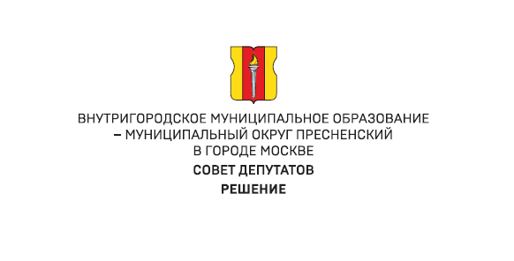

Приложение № 2
к решению Совета депутатов муниципального округа Пресненский в городе Москве
от 15.01.2025 № 34.06.369

Бланк
«Совет депутатов внутригородского муниципального образования - муниципального округа Пресненский в городе Москве»

Приложение № 3
к решению Совета депутатов муниципального округа Пресненский в городе Москве
от 15.01.2025 № 34.06.369

Бланк
«депутат внутригородского муниципального образования - муниципального округа Пресненский в городе Москве»

Приложение № 4
к решению Совета депутатов муниципального округа Пресненский в городе Москве
от 15.01.2025 № 34.06.369

Бланк
«глава внутригородского муниципального образования - муниципального округа Пресненский в городе Москве»

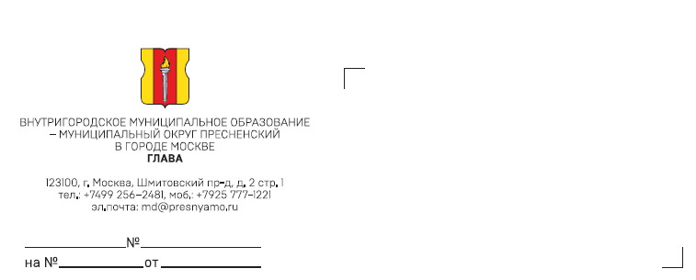

Приложение № 5
к решению Совета депутатов муниципального округа Пресненский в городе Москве
от 15.01.2025 № 34.06.369

Бланк
«распоряжение главы внутригородского муниципального образования - муниципального округа Пресненский в городе Москве»

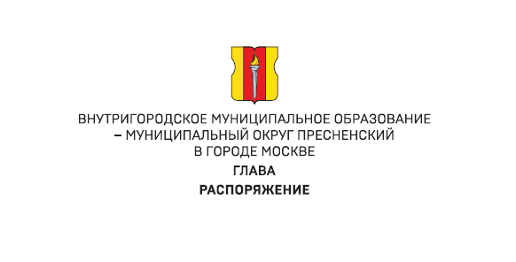

Приложение № 6
к решению Совета депутатов муниципального округа Пресненский в городе Москве
от 15.01.2025 № 34.06.369

Бланк
«постановление главы внутригородского муниципального образования - муниципального округа Пресненский в городе Москве»

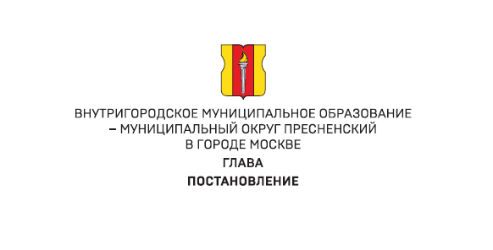

Приложение № 7
к решению Совета депутатов муниципального округа Пресненский в городе Москве
от 15.01.2025 № 34.06.369

Бланк
«администрация внутригородского муниципального образования - муниципального округа Пресненский в городе Москве»

Приложение № 8
к решению Совета депутатов муниципального округа Пресненский в городе Москве
от 15.01.2025 № 34.06.369

Бланк
«постановление администрации внутригородского муниципального образования - муниципального округа Пресненский в городе Москве»

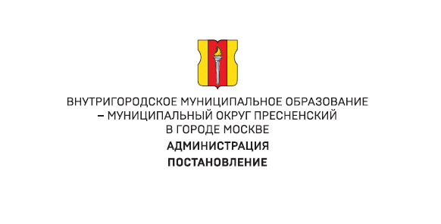

Приложение № 9
к решению Совета депутатов муниципального округа Пресненский в городе Москве
от 15.01.2025 № 34.06.369

Бланк
«распоряжение администрации внутригородского муниципального образования - муниципального округа Пресненский в городе Москве»

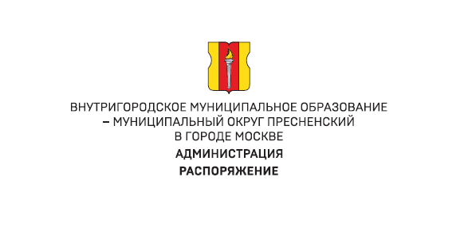

Приложение № 10
к решению Совета депутатов муниципального округа Пресненский в городе Москве
от 15.01.2025 № 34.06.369

Эскиз оттиска гербовой печати
Совета депутатов внутригородского муниципального образования - муниципального округа Пресненский в городе Москве



Приложение № 11
к решению Совета депутатов муниципального округа Пресненский в городе Москве
от 15.01.2025 № 34.06.369

Эскиз оттиска гербовой печати
администрации внутригородского муниципального образования - муниципального округа Пресненский в городе Москве



